**POWIATOWE CENTRUM** OŚWIĘCIM dn. 8 czerwca 2020r

**ZARZĄDZANIA KRYZYSOWEGO**

**W OŚWIĘCIMIU**

SOZ.5531.4.62.2020

wg rozdzielnika

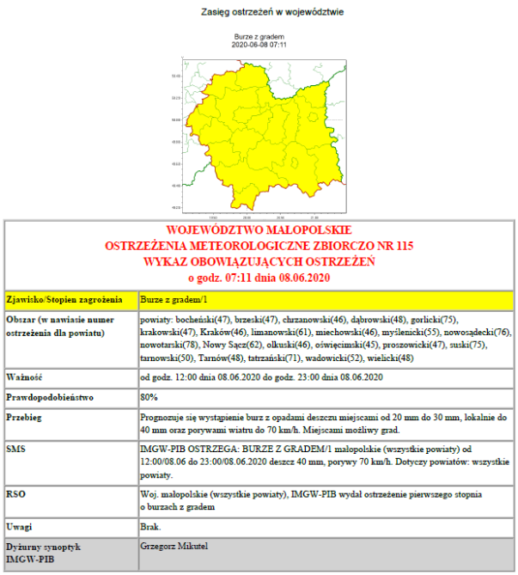



W związku z powyższym proszę podjąć stosowne działania zapobiegawcze i ostrzegawcze związane   
z ostrzeżeniem ludności oraz przygotować odpowiednie służby.

O wszelkich zdarzeniach mających istotne znaczenie dla bezpieczeństwa ludzi i podjętych działaniach oraz ewentualnych szkodach, proszę informować Powiatowe Centrum Zarządzania Kryzysowego w Oświęcimiu nr. tel. 33/ 8448 980, lub Stanowisko Kierowania Państwowej Straży Pożarnej w Oświęcimiu tel. 33/ 8448 990, 8448 993, lub Komendę Powiatową Policji w Oświęcimiu tel. 33/8475 200, 8475 280.

Otrzymują:

1.Miejskie i Gminne Centra Zarządzania Kryzysowego 13. GDDKiA – Rejon Wadowice.

Powiatu Oświęcimskiego. 14. ZDW w Krakowie.

2.KPP w Oświęcimiu. 15.Inspektorat Rejonowy MZMiUW w Oświęcimiu.

3.Wydział Inwestycji i Dróg w Oświęcimiu. 16.Rozdzielnia Gazu w Oświęcimiu.

4.KP PSP w Oświęcimiu. 17.Rozdzielnia Gazu w Kętach.

5.PSSE w Oświęcimiu. 18.GZWiK w Przeciszowie.

6.PIW w Oświęcimiu. 19.WKU Oświęcim.

7. Rejon Energetyczny Kęty. 20.PCPR Oświęcim.

8.Dyspozytor SYNTHOS. 21.Pogotowia Ratunkowe Kraków, Oświęcim.

9.ZOZ w Oświęcimiu. 22. Straże Miejskie w Powiecie.

10.PINB w Oświęcimiu. 23. MZK w Oświęcimiu.

11. Kierownik Biura SOZ.

12. Agencja Komunalna w Brzeszczach.